# TP utilisation de MARS

1. Lancer le programme Mars4_5.jar (executable Java) par un double-clic. Vous obtenez l’interface ci-dessous :

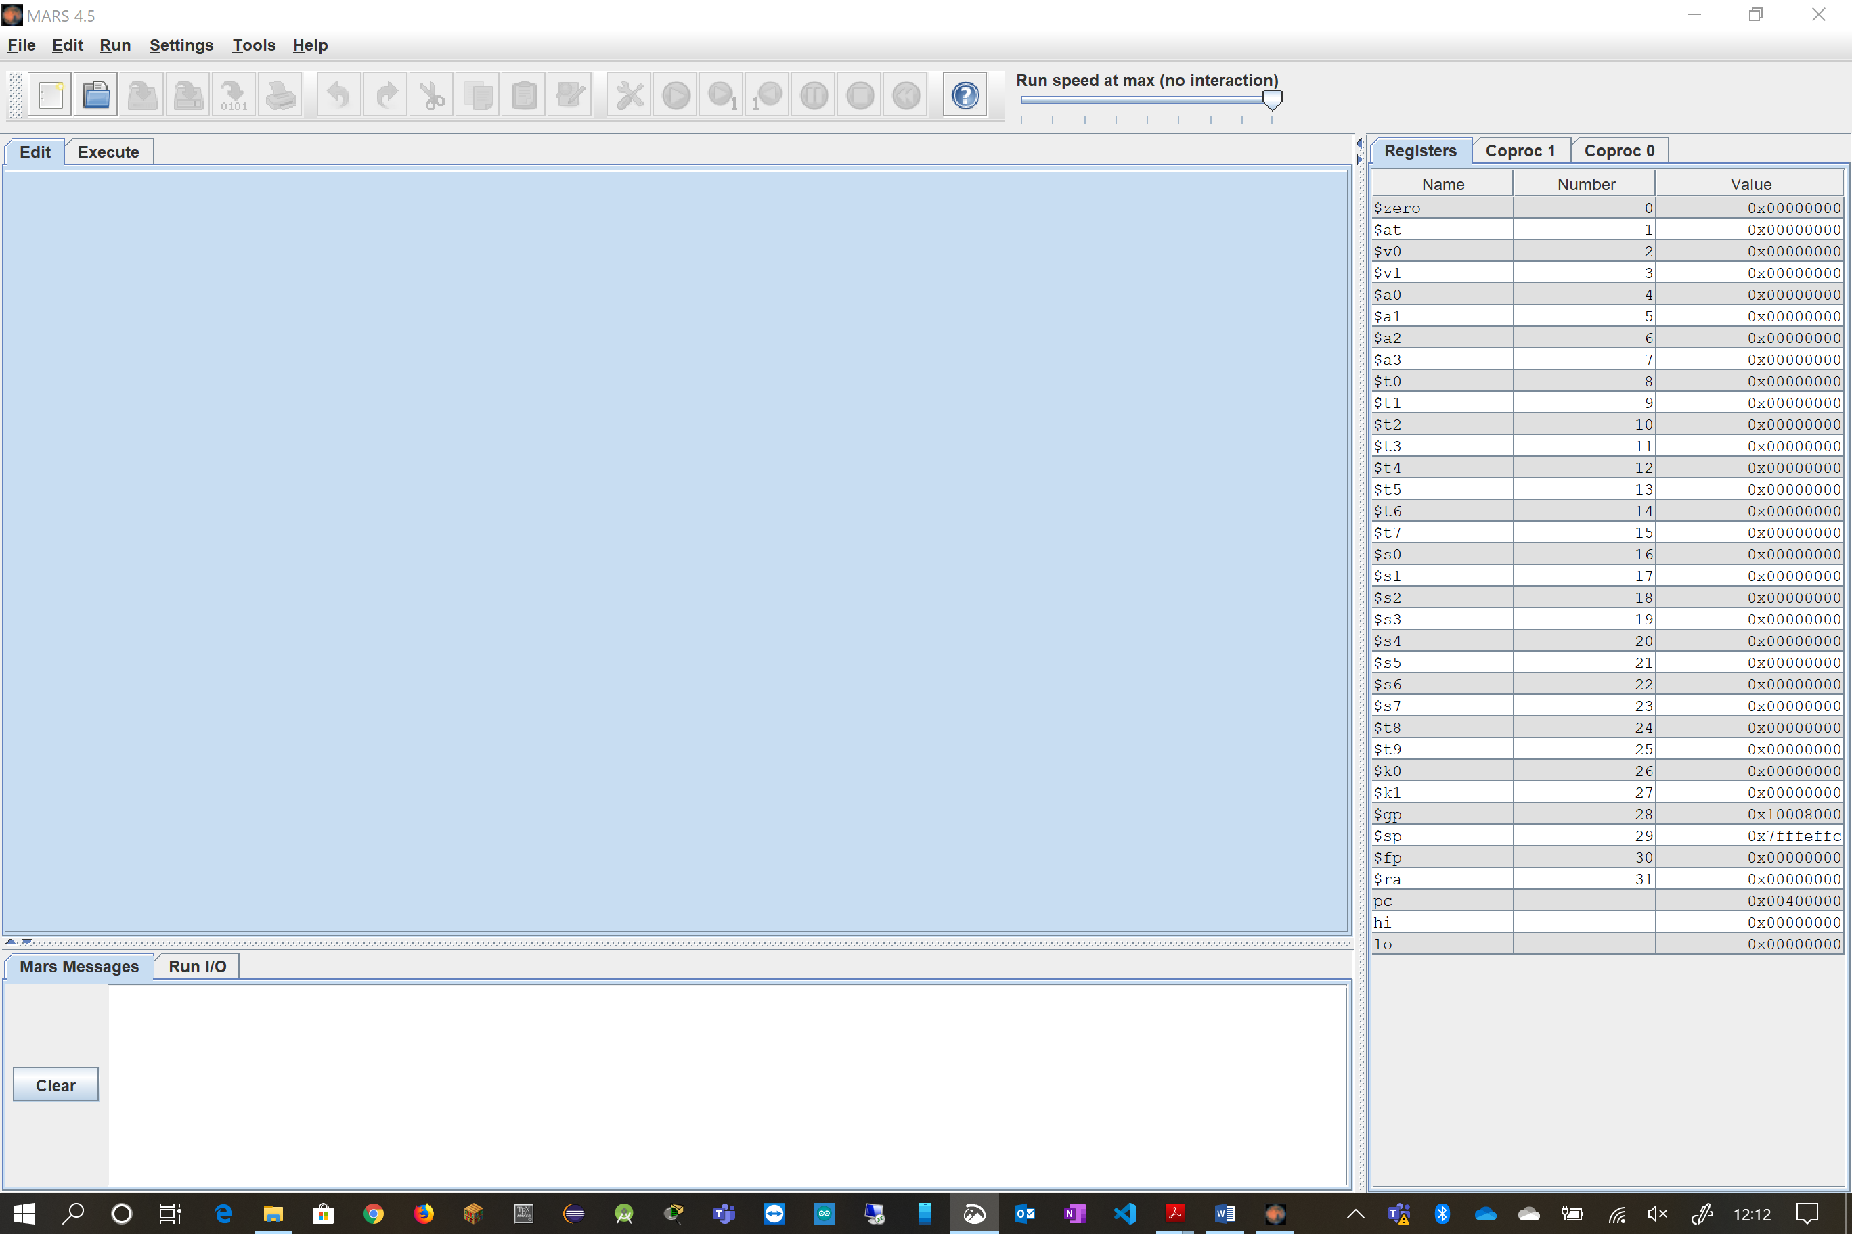

1. Dans la suite des exercices, vous utiliserez la fiche d’instructions assembleur fournie avec le TP, de plus vous renverrez via teams un fichier Mars au nom de chaque exercice.
2. **Exercice 1 :**
   1. Vous utiliserez les registres $t0 à $t9 pour stocker les valeurs des variables.
   2. Effectuer les opérations correspondant à :
      1. t=4
      2. c=3
      3. d=-3
      4. a=t+c
      5. b=t-d
      6. f=(a==b)
3. **Exercice 2 :**
   1. Déclarez 4 octets *o*1*, o*2*, o*3 et *o*4 valant respectivement 1, 2, 3 et 4 puis un mot *m*1 valant 0xAABBCCDD. Assemblez ce programme et regardez comment ces variables sont implantées en mémoire.
   2. Donnez les adresses correspondant aux étiquettes du programme *o*1*, o*2*, o*3, *o*4 et *m*1.
   3. Dans l’onglet *Settings*, activez **Show Labels Window**. Qu’observez-vous ? Ve´rifiez ce que vous avez re´pondu a` la question pre´ce´dente.
4. **Exercice 3 :**
   1. Ecrivez un programme assembleur qui implémente le programme C suivant :

**int** tab[] = {2, 23, 12, 3, 8, 1}

**int** main() {

**int** s = tab[3]; */* s = 3 */*

**int** p = tab[4]; */* p = 8 */*

tab[0] = s + 1; tab[1] = s + p tab[2] = tab[5];

**return** 0;

}

* 1. Exécutez votre programme pas a` pas en regardant évoluer le contenu de la mémoire. Vérifiez que les valeurs contenues dans le tableau sont correctes a` la fin de l’exécution

1. **Exercice 4 :**

Ecrivez un programme assembleur correspondant au programme C suivant en mettant des commentaires pour donner la correspondance entre les variables locales du programme C et les registres que vous utilisez pour stocker le contenu de ces variables.

int somme = 0;

for (i = 10; i > 0; i--) {

somme = somme + i;

}

printf("%d", somme); return 0;